02.11.2021 Преподаватель Баркова Ирина Сергеевна

Дисциплина | Учебная группа | Пара | Тема занятия | Цели занятия | Задание студентам
ОДП.02 Физика | 1ТЭМ | 2 | Лекция «Основные положения МКТ строения вещества». | Образовательная цель: сформировать следующие интеллектуальные и практические умения: понимать (знать содержание, аргументировать истинность примерами) основные положения молекулярно-кинетической теории (МКТ); объяснять основные свойства агрегатных состояний вещества его строением, движением и взаимодействием составляющих частиц; давать качественные и количественные оценки параметров молекул (размеры, масса, скорость движения, характер взаимодействия и др.) в различных агрегатных состояниях вещества; проводить простейшие расчёты.  Развивающая цель: формировать мотивацию постановкой познавательных задач, раскрытием связи опыта и теории, формировать умение анализировать факты при наблюдении явлений, при работе с текстом учебника.  Воспитательная цель: воспитывать такие качества личности, как самостоятельность, трудолюбие, желание получать знания. | 1) Изучить теоретический материал лекции (конспект лекции см. ниже).  2) Обобщив и систематизировав изученный материал, кратко законспектировать в тетради по физике учебный материал по плану:  - Молекулярно-кинетическая теория строения вещества.  - Основные положение МКТ и их экспериментальное подтверждение.  - Размеры и масса молекул.  3) Выучить конспект.  4) Самостоятельно изучить и тезисно законспектировать вопрос «Строение газообразных, жидких и твердых тел», §56, учебник Мякишев Г.Я. Физика: 10 класс.  5) Фото выполненной работы отправить на электронный адрес irina.barkova81@gmail.com в срок до 08.00 03.11.2021.

Тема 3. Молекулярная физика и термодинамика

Лекция. Основные положения МКТ строения вещества.

Цель: ознакомление с основными положениями молекулярно-кинетической теории.
Задачи:
- выяснить, что изучает молекулярная физика;
- ознакомиться с основными положениями молекулярно-кинетической теории и их экспериментальным подтверждением;
- получить представление о том, каковы размеры и масса молекул;
- рассмотреть понятия относительной молекулярной массы, молярной массы и количества вещества – важных величин в молекулярной физике и в химии.

План
- Молекулярно-кинетическая теория строения вещества.
- Основные положение МКТ и их экспериментальное подтверждение.
- Размеры и масса молекул.

Литература:
- Мякишев Г.Я. Физика. 10 класс: учеб. для общеобразоват. организаций: базовый уровень / Г.Я. Мякишев, Б.Б. Буховцев, Н.Н. Сотский; под ред. Н.А. Парфентьевой. – 2-е изд. – М. : Просвещение, 2016. – 416 с. : ил.

Вопросы для самоконтроля:
- Сформулируйте основные положения МКТ.
- Какие наблюдения и эксперименты подтверждают основные положения МКТ?
- Что такое молекула? атом?
- Что называют относительной молекулярной массой? Какая формула выражает это понятие?
- Что такое количество вещества? Какая формула выражает смысл этого понятия? Какова единица количества вещества? Дайте определение этой единицы.
- Что называют постоянной Авогадро? Чему она равна?
- Что такое молярная масса вещества? Какая формула выражает смысл этого понятия? Какова единица молярной массы?

1. Молекулярно-кинетическая теория строения вещества.

Прежде чем перейти к изучению тепловых явлений, давайте вспомним, что мы изучали ранее. Мы изучали механику и механическое движение. Классическая механика Ньютона изучает перемещение одних тел относительно других в пространстве с течением времени.
Механика изучает движение макроскопических тел. В физике макроскопическими телами называются тела, состоящие из огромного числа частиц.
Например, воздух в шарике, вода в стакане или цветок ‒ все это макроскопические тела. Мы живём в мире макроскопических тел. Наше тело – это тоже макроскопическое тело.
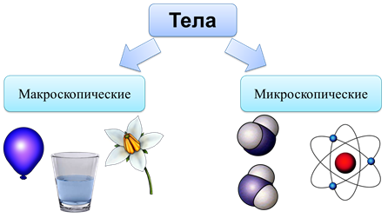
Рисунок 1
В механике мы изучали движения макроскопических тел под действием приложенных сил. Но происхождение этих сил не выясняли. Например, мы знаем, что при сжатии или растяжении тела в нём появляются силы упругости. Но почему они возникли? А почему возникают силы трения и силы сопротивления среды? Наконец, механика просто не в состоянии объяснить, почему существуют агрегатные состояния вещества. Ответы на эти и другие вопросы даёт нам молекулярно-кинетическая теория строения вещества (сокращённо МКТ), основы которой заложил Даниил Бернулли в 1738 году. А началом её становления послужила корпускулярно-кинетическая теория тепла, выдвинутая в середине XVIII века Михаилом Васильевичем Ломоносовым.
Явления, связанные с нагреванием или охлаждением тел, с изменением их температуры, называются тепловыми. Тепловые явления, пожалуй, ‒ самые заметные после механических. Действительно, ведь мы с детства сталкиваемся с нагреванием или охлаждением тех или иных тел. Например, достаточно нагрев воду, её можно превратить в пар. Или же, наоборот, можно остудить воду настолько, что она превратится в лед. Эти изменения обусловлены изменением ряда параметров тела.
Механическое движение не вызывает в теле каких-либо существенных изменений, если не происходит катастрофических столкновений. Но нагревание или охлаждение тела способно изменить его до неузнаваемости. Сильно нагрев прозрачную, но всё же видимую воду, мы превратим её в невидимый пар. Сильное охлаждение превратит воду в кусок льда. Если вдуматься, то эти явления загадочны и удивительны, они не вызывают нашего изумления лишь потому, что мы привыкли к ним с детства.
Надо найти законы, которые могли бы объяснить изменения в телах, когда сами тела неподвижны и когда с точки зрения механики с ними не происходит ничего. Эти законы описывают особый вид движения материи – тепловое движение, присущее всем макроскопическим телам независимо от того, перемещаются они в пространстве или нет.
Все тела состоят из молекул и атомов. Тепловые явления происходят внутри тел и всецело определяются движением этих частиц. Движение атомов и молекул мало напоминает движение собаки или автомобиля. Атомы и молекулы вещества совершают беспорядочное движение, в котором трудно усмотреть следы какого-либо порядка и регулярности.
Беспорядочное движение частиц вещества называют тепловым движением.
Молекулярно-кинетическая теория даёт объяснение свойств макроскопических тел и тепловых процессов, происходящих в них, на основе представлений о том, что все тела состоят из отдельных беспорядочно движущихся частиц. Важность этой теории для объяснения многих явлений природы трудно переоценить.
2. Основные положение МКТ и их экспериментальное подтверждение.
В основе современной молекулярно-кинетической теории лежат три важных и самых главных положения. Во-первых, все, абсолютно все вещества состоят из мельчайших частиц, разделённых между собой промежутками.
Тела, с которыми мы имеем дело в повседневной жизни, на производстве (особенно твердые и жидкие) почти всегда кажутся нам плотными и однородными.
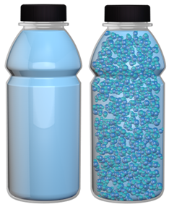
Рисунок 2
Но многие явления свидетельствуют об ошибочности этих представлений. Так, хорошо известно, что тела при нагревании плавятся и испаряются. Если считать, что вещество имеет сплошное строение, то эти явления невозможно понять и объяснить. Но все эти явления легко объясняются, если предположить, что тела только кажутся сплошными, а на самом деле состоят из большого количества маленьких частиц вещества, расположенных на некоторых расстояниях друг от друга.
Этими частицами являются молекулы и атомы.
Молекулой называется мельчайшая частица вещества, сохраняющая его химические, но не сохраняющая физические свойства.
Молекулы состоят из ещё более мелких частиц ‒ атомов.
Атом ‒ это мельчайшая частица химического элемента, сохраняющая его химические свойства.
Например, молекула воды состоит из двух атомов водорода и одного атома кислорода, это записывают следующим образом: . Если при любом явлении природы молекулы остаются неизменными, то они сохраняют свои химические свойства. Если эти молекулы меняют свое состояние или распадаются на отдельные атомы, то получаются новые виды вещества с другими химическими и физическими свойствами. Например, молекулы воды можно разложить на атомы водорода и кислорода. Вместо воды мы получим газы: водород и кислород. Пробы химически разложить эти газы на более простые вещества не удались. Такие вещества, которые нельзя разложить на более простые составляющие части, называют химическими элементами, например, кислород, азот, свинец и др. Каждому химическому элементу сопоставлены атомы, которые занимают свое место в таблице Менделеева.
В свою очередь, и атомы представляют собой достаточно сложные образования. Но в классической молекулярно-кинетической теории мы их будем считать твёрдыми неделимыми частичками сферической формы.
Второе положение молекулярно-кинетической теории говорит нам о том, что все частицы, из которых состоят тела, находятся в непрерывном хаотическом движении. Движение это может быть различным в зависимости от агрегатного состояния вещества. В твердых телах молекулы жестко связаны друг с другом, но всё же совершают небольшие колебания. В жидкостях молекулы довольно активно перемещаются, не имея четкого порядка. Слои жидкости легко могут меняться местами и перемешиваться. В газах же, молекулы находятся на большом расстоянии друг от друга и перемещаются с достаточно большими скоростями (порядка пятисот метров в секунду, при нормальных условиях).
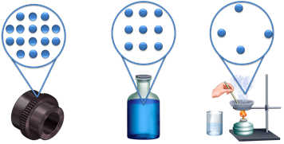
Рисунок 3
Если вещества состоят из отдельных частиц, то почему они не распадаются и не разлетаются? Между молекулами существуют силы притяжения, и именно эти силы мы преодолеваем, разбивая, разрезая тот или иной предмет. Однако вернуть разрушенный предмет в первоначальное состояние простым сложением отдельных частей нельзя. Почему? Неужели силы притяжения в этом случае прекращают действовать? На самом деле, дело в том, что они проявляются только на очень маленьких расстояниях. Так, например, обломки стекла не слипаются между собой, но если их края нагреть до размягчения, то их можно соединить между собой.
Тогда возникает вопрос. Если между молекулами действуют силы притяжения, которые способствуют сжатию тела, то почему, чтобы сжать тело, к нему нужно приложить силу. Значит, между молекулами кроме притяжения действуют и силы отталкивания.
В третьем положении утверждается, что частицы в веществе связаны друг с другом силами молекулярного взаимодействия, которые в зависимости от расстояния являются силами притяжения или отталкивания. Ну и, конечно, частицы внутри тел взаимодействуют. Помимо столкновений, между частицами действуют силы притяжения и отталкивания. Силы притяжения наблюдаются до тех пор, пока расстояние между молекулами не меньше размеров самих молекул.
Как только расстояние между молекулами становится сравнимым с размерами самих молекул, силы отталкивания значительно возрастают. Эти силы, конечно, имеют электромагнитную природу. Разумеется, между всеми частицами возникает и гравитационное взаимодействие. Однако расчеты говорят о том, что гравитационные силы в данном случае, пренебрежимо малы, по сравнению с электромагнитными.
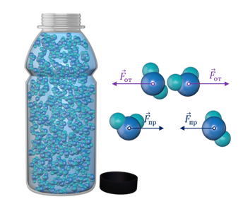
Рисунок 4
Первое положение МКТ косвенно подтверждается явлениями сжимаемости и растворимости веществ. А также законом сохранения массы, сформулированным выдающимся русским учёным Михаилом Васильевичем Ломоносовым в 1755 году, законом простых объёмных отношений реагирующих газов, который в 1808 году открыл француз Жозеф-Луи Гей-Люссак, и законом кратных отношений, сформулированным в 1803 году английским учителем-самоучкой Джоном Дальтоном. Кстати, последний закон можно объяснить только на основе представлений о дискретном строении вещества.
Но самое главное доказательство существования мельчайших частиц и, в частности, атомов, было получено после изобретения в 1981 году сканирующего туннельного микроскопа. С его помощью были получены первые фотографии атомов вещества.
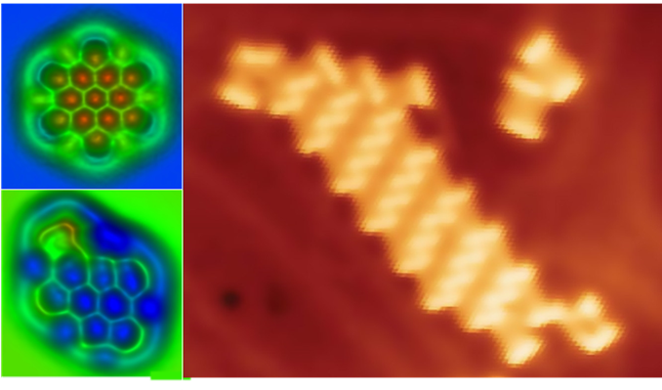
Рисунок 5
Принцип работы такого микроскопа достаточно простой. Очень острая игла (на её кончике буквально один атом) подводится к образцу на расстояние порядка 0,1 нм. При подаче на иглу относительно образца очень малого напряжения возникает туннельный ток, величина которого зависит от расстояния образец-игла. Игла может, например, двигаться на фиксированной высоте над образцом. Прибор фиксирует изменение величины туннельного тока, и таким образом идёт построение топографии поверхности.
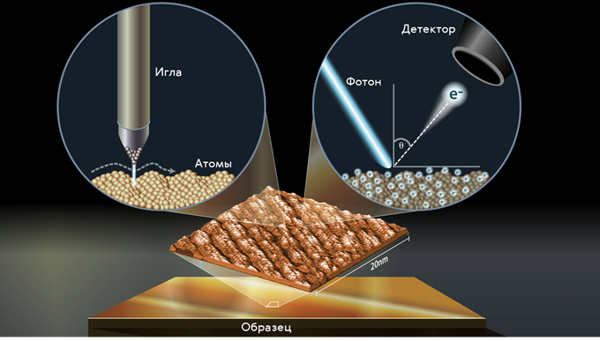
Рисунок 6
На сегодняшний день главным доказательством положений МКТ считается броуновское движение.
Если в комнату попадает солнечный луч, то в нем под действием воздуха можно увидеть большое количество пылинок, движущихся непрерывно и хаотично. Чем это можно объяснить?
К числу исследовательских подтверждений положений молекулярно-кинетической теории относится явление, которое впервые наблюдал английский ботаник Роберт Броун, рассматривая в микроскоп пыльцу растений.
Английский ботаник Р. Броун (1773-1858) в 1827 г. рассматривал в микроскоп взвешенные в воде споры плауна. Позже он рассматривал и другие мелкие частицы, в том числе частички камня из египетских пирамид в воде. Эти частички совершают беспорядочное движение. Самым поразительным и непривычным для нас является то, что это движение никогда не прекращается. Мы ведь привыкли к тому, что любое движущееся тело рано или поздно останавливается. Броун вначале думал, что споры плауна проявляют признаки жизни.
Броуновское движение – это тепловое движение взвешенных в жидкости (или газе) частиц. Оно не может прекратиться. С увеличением температуры интенсивность его растёт.
На рисунке 7 приведены траектории движения броуновских частиц. Положения частиц, отмеченные точками, определены через равные промежутки времени – 30 с. Эти точки соединены прямыми линиями. В действительности траектория частиц гораздо сложнее.
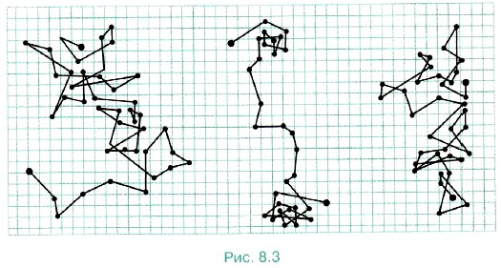
Рисунок 7. Траектории движения броуновских частиц.
Объяснить броуновское движение можно только на основе молекулярно-кинетической теории.
Причина броуновского движения частицы заключается в том, что удары молекул жидкости о частицу не компенсируют друг друга.
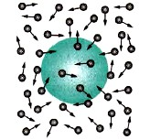
Рисунок 8
На рисунке 8 схематически показано положение одной броуновской частицы и ближайших к ней молекул.
При беспорядочном движении молекул передаваемые ими броуновской частице импульсы, например слева и справа, неодинаковы. Поэтому отлична от нуля результирующая сила давления молекул жидкости на броуновскую частицу. Эта сила и вызывает изменение движения частицы.
Молекулярно-кинетическая теория броуновского движения была создана в 1905 г. А. Эйнштейном (1879-1955). Построение теории броуновского движения и её экспериментальное подтверждение французским физиком Ж. Перреном окончательно завершили победу молекулярно-кинетической теории. В 1926 г. Ж. Перрен получил Нобелевскую премию за исследование структуры вещества.
Другим, весомым доказательством основных положений МКТ является диффузия. Диффузия ‒ это явление проникновения молекул одного вещества в межмолекулярное пространство другого. Тот факт, что вещества перемешиваются, уже свидетельствует о том, что они состоят из частиц. Это явление определяется беспорядочным движением молекул. Этим можно объяснить, например, тот факт, что объём смеси воды и спирта меньше объёма составляющих её компонентов.
Подведём итоги. Основные положения молекулярно-кинетической теории состояния вещества:
- все вещества состоят из мельчайших частиц, разделённых между собой промежутками;
- все частицы вещества находятся в непрерывном хаотическом движении;
- частицы взаимодействуют. На небольших расстояниях между частицами действуют как силы притяжения, так и силы отталкивания. Природа этих сил электромагнитная.

3. Размеры и масса молекул.
Для полной уверенности в существовании молекул надо определить их размеры. Проще всего это сделать, наблюдая расплывание капельки масла, например оливкового, по поверхности воды. Масло никогда не займёт всю поверхность, если мы возьмём достаточно широкий сосуд. Нельзя заставить капельку объёмом 1 мм² расплыться так, чтобы она заняла площадь поверхности более 0,6 м². Предположим, что при растекании масла по максимальной площади оно образует слой толщиной всего лишь в одну молекулу – «мономолекулярный слой». Толщину этого слоя нетрудно определить и тем самым оценить размеры молекулы оливкового масла.
Объём V слоя масла равен произведению его площади поверхности S на толщину d слоя, т. е. V = Sd. Следовательно, линейный размер молекулы оливкового масла равен:
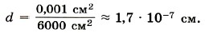
Размеры молекул, в том числе и оливкового масла, больше размеров атомов. Диаметр любого атома примерно равен 10⁻⁸ см. Эти размеры так малы, что их трудно себе представить. В таких случаях прибегают к помощи сравнений.
Если пальцы сжать в кулак и увеличить его до размеров земного шара, то атом при том же увеличении станет размером с кулак. Для наглядности так же можем сказать, что капля воды примерно во столько же раз больше, чем молекула воды, во сколько раз Земля больше, чем глобус.

Рисунок 9
При очень малых размерах молекул число их в любом макроскопическом теле огромно. Подсчитаем примерное число молекул в капле воды массой 1 г и, следовательно, объёмом 1 см³.
Диаметр молекулы воды равен примерно 3·10⁻⁸ см. Считая, что каждая молекула воды при плотной упаковке молекул занимает объём (3·10⁻⁸ см)³, можно найти число молекул в капле, разделив объём капли (1 см³) на объём, приходящийся на одну молекулу:
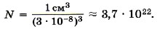
Массы молекул также очень малы. Например, масса молекулы кислорода равна 53,5∙10⁻²⁷ кг, а масса молекулы водорода – 3,34∙10⁻²⁷ кг. Масса самого легкого в природе атома водорода равна 1,672∙10⁻²⁷ кг. На практике измерять массы молекул и атомов в килограммах или граммах оказалось неудобным. Для этого была введена еще одна единица измерения – атомная единица массы.
По международному соглашению массы всех атомов и молекул сравнивают с 1/12 массы атома углерода (так называемая углеродная шкала атомных масс).
Атомной единицей массы называют 1/12 массы атома углерода С₁₂ сокращенно – а.е.м.
Сравнение атомов и молекул с 1/12 массы атома углерода было принято в 1961 г. Главная причина такого выбора состоит в том, что углерод входит в огромное число различных химических соединений. Множитель 1/12 введён для того, чтобы относительные массы атомов были близки к целым числам.
Масса молекулы, которая выражается в а.е.м., называется относительной молекулярной массой .
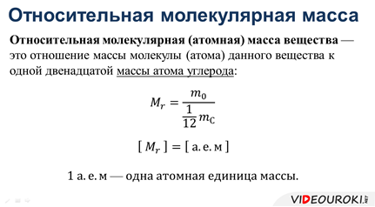
1 а.е.м. = 1,66·10⁻²⁷ кг. Таким образом, если знать массу молекулы в атомных единицах, ее массу в килограммах можно изобрести по формуле: .
Относительные атомные массы всех химических элементов представлены в таблице Менделеева рядом с номером элемента.
Таким образом, зная химическую формулу вещества, можно приближённо посчитать его относительную молекулярную массу.
Например, давайте с вами определим массу одной молекулы серной кислоты, химическая формула которой Н₂SО₄.
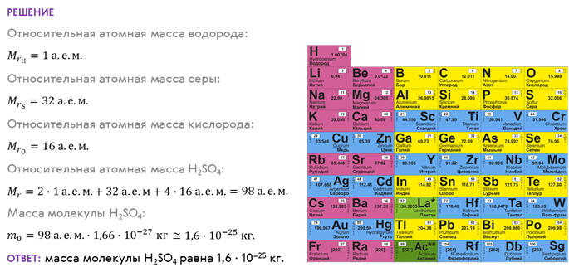
Помимо характеристики массы молекул, необходимо характеризовать и количество молекул, содержащихся в той или иной массе данного вещества. Для этого вводится такая величина, как количество вещества. Единицей измерения этой величины является моль.
Один моль ‒ это количество вещества, в котором содержится столько же молекул или атомов, сколько содержится атомов в двенадцати граммах углерода.
Это число было определено Амедео Авогадро еще в 19 веке. Один моль любого вещества содержит 6,02×10²³ молекул. Это число называется числом Авогадро или постоянной Авогадро.
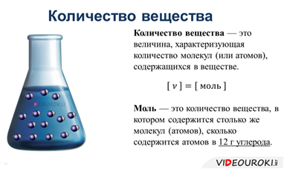
В связи с этим, вводится еще одна величина, которая называется молярной массой.
Молярная масса ‒ это масса данного вещества, взятого в количестве один моль. Эта величина измеряется в килограммах на моль.
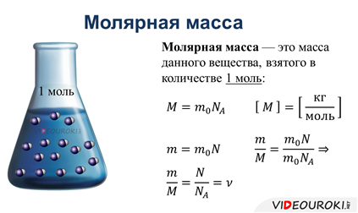
Молярную массу также можно взять из таблицы Менделеева. Только обязательно нужно помнить о том, что в таблице Менделеева молярная масса указана в граммах на моль. Ну и конечно, ни в коем случае нельзя путать относительную молекулярную массу с молярной массой, несмотря на то, что в таблице Менделеева эти величины численно равны.
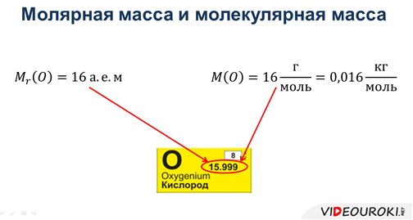

Величина | Обозна-чение величины | Единицы измерения | Формулы для расчета | Величины, входящие в формулу | Определение
Масса молекулы (атома) |  | кг |  | – масса вещества тела;  – число молекул (атомов) | Масса молекулы (атома) – величина, определяемая отношением массы вещества к числу молекул (атомов) в нем.
Относи-тельная молекулярная (атомная) масса |  |  |  | – масса молекулы;  – масса атома углерода | Относительной молекулярной (атомной) массой  называют отношение массы молекулы (атома) данного вещества к 1/12 массы атома углерода.
Количество вещества |  | моль |  | – число молекул в теле;  – число атомов в 0,012 кг углерода (постоянная Авогадро) | Количеством вещества называют отношение числа молекул (атомов) в данном теле к числу атомов в 0,012 кг углерода.  Моль – количество вещества, содержащее столько же молекул (атомов), сколько содержится атомов в 0,012 кг углерода.
Молярная масса |  | кг/моль |  | – масса тела;  – количество вещества | Молярной массой вещества называют массу вещества, взятого в количестве 1 моль.  Чтобы рассчитать молярную массу, необходимо по химической формуле найти относительную молекулярную массу и полученное число умножить на 10⁻³ кг/моль.
При изучении свойств газов с помощью опытов было выяснено, что один моль любого газа при нормальных условиях имеет объем 22,4 л, или 22,4∙10⁻³ м³. Количество молекул газа в единице объема при нормальных условиях называют постоянной Лошмидта и обозначают: .

Задача. Определите массу 3 моль углекислого газа.

